**Présentation de L’organisme de stage**

**Introduction :** L’objectif de ce chapitre est de présenter l’organisme qui m’a accueilli et de citer l’objectif à atteindre.

* 1. **Présentation De l’organisme :**

MYH Services est une SUARL spécialisé dans la Création des sites web, application mobile et en design graphique était fondu en Septembre 2019 par Mr Yassine Manai avec un capital social de 3000 Dinars. Elle propose des services de technologie d’informatiques à ses clients.

* 1. **Les Services offerts par l’organisme :**

**Cette Société offre plusieurs services :**

• Organiser, préparer et assurer la maintenance du matériel.

• Effectuer les taches de design des sites web et application mobiles.

• Création des sites web statistiques ou dynamiques en utilisant plusieurs technologies et langages de programmations.

Logo de l’entreprise :

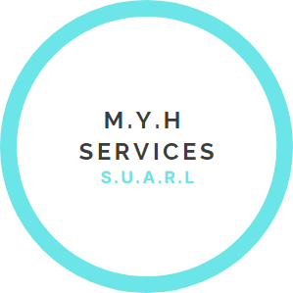

* 1. Organigramme et description de la poste :